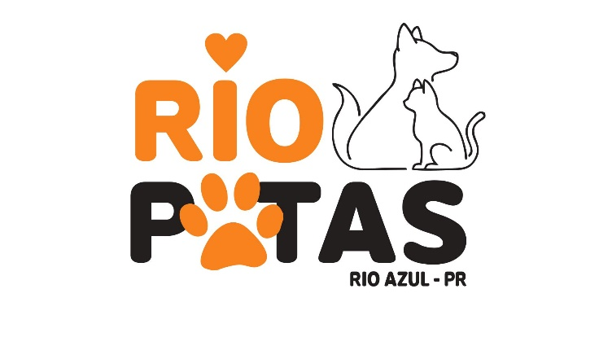

PROJETO PROTETOR MIRIM 2022

CRONOGRAMA

- DATA: de 03 à 07/10/2022: apresentação do projeto aos professores e distribuição do material (cartilhas SEDEST), em todas as Escolas da Rede Municipal de Ensino, com exceção dos CMEIs.
- DATA: de 31/10 a 04/11/2022: seleção dos trabalhos nas escolas (cada escola formará uma comissão para a escolha da melhor redação, sendo um trabalho de cada classe do 5º ano. Não serão aceitos trabalhos após 30/10/2022!
- DATA: 11/11/2022: prazo final para entrega dos trabalhos selecionados. Os trabalhos serão entregues na secretaria da educação. Juntamente com as redações, deverá ser entregue lista com o tamanho das camisetas do estudante cuja redação for selecionada.
- DATA: 14/11 à 18/11/2022: escolha pelo comitê avaliador, do 1º, 2º e 3º lugar dentre todos os trabalhos selecionados
- DATA: 30/11/2022 às 19:00 horas: premiação na Câmara Municipal de Rio Azul.

REGULAMENTO DO PROJETO PROTETOR MIRIM

Introdução:
O projeto Protetor Mirim é uma parceria entre a Secretaria Municipal do de Agricultura e Meio Ambiente da Secretaria Municipal de Educação, Protetores do Rio Patas e Banco SICREDI, com o objetivo de promover a sensibilização e a reflexão sobre “Guarda Responsável de Animais Domésticos”, inter-relacionando tópicos de zoonoses trabalhados, com a realidade de vida dos alunos participantes, além de estimular processos criativos dos alunos.

Participantes:
- Alunos dos 5º anos do ensino fundamental de escolas da rede pública de ensino do Município de Rio Azul,
- Professores da Rede Municipal de Educação do Município de Rio Azul.

Material de apoio (didático)
- Cartilha SEDEST (Secretaria de Desenvolvimento Sustentável e Turismo): material que promove os direitos dos Animais para crianças, de forma lúdica e didática. Indicada para crianças do ensino fundamental. Contêm passatempos, curiosidades, desenhos para pintar além de possuir conteúdo divertido, investigativo e questionador, abordando diversos temas sobre nossa relação com os animais (guarda responsável), estimulando respeito e proteção a estes. Esperamos assim, ajudar a potencializar a ação de educadores e contribuir para a formação integral das crianças, do processo de cognição a elaboração de valores sociais éticos, promovendo uma sociedade transformadora, baseada na cultura de paz.

Equipe executora nas escolas:
- Professores do 5º ano da Rede Municipal de Ensino.
- Secretária Municipal de Educação Adriana, responsável por acompanhar o desenvolvimento do projeto na secretaria da educação.

Trabalhos:
O trabalho compreende em elaborar uma redação com o tema: “Abandonar o seu animal não é nada legal”. O tema fez parte de atividades desenvolvidas anteriormente em cada escola, quando da entrega da Cartilha SEDEST.

A redação deverá ser manuscrita pelo estudante em folha (template) disponibilizada pela Secretaria de Educação. A lauda deve conter no mínimo 15 (quinze) linhas, deve ser escrita em caneta azul e feita em sala de aula, na presença do professor
No verso da redação deverá constar:
a) nome e idade do aluno;
b) Série;
c) nome da professora;
d) nome da escola e período (manhã ou tarde)

Os trabalhos devem ser inéditos e, feitos em sala de aula, sob a supervisão do professor. A responsabilidade sobre a autoria do trabalho será da respectiva escola municipal.

Critérios de Avaliação:

CRITÉRIOS DE AVALIAÇÃO | PONTUAÇÃO
Observância ao tema | Carácter eliminatório
Originalidade e Criatividade | 45 pontos
Clareza nas idéias, a redação deve ter apresentação, desenvolvimento e desfecho | 45 pontos
Linguagem e ortografia | 10 pontos

A comissão avaliadora de cada Escola é soberana, não havendo, portanto possibilidade de contestação ou apelação dos resultados, sob quaisquer circunstâncias ou pretextos. Após a escolha dos trabalhos finalistas, estes deverão ser entregues à SMED (Secretaria Municipal de Educação).

O comitê avaliador das redações finalistas será formado por:

- 03 Protetores do Rio Patas;
- 02 Representantes da Secretaria Municipal de Educação;
- 02 Representantes da Secretaria Municipal de Agricultura e Meio Ambiente;
- 01 Representante do Banco SICREDI.

Premiação:

Os estudantes finalistas de cada escola serão transportados e estarão sob a responsabilidade da Secretaria Municipal de Educação. Estes deverão estar acompanhados de seus professores e/ou de seus pais. Todos receberão o certificado de “Protetor Mirim”, bem como uma camiseta com o Tema.

Os estudantes cujas redações foram classificadas em 1º, 2º e 3º lugar, além do Certificado de “Protetor Mirim”, e da camiseta, receberão a seguinte premiação:
1º Lugar 01 Poupança no Banco Sicredi no valor de R$ 100,00
2º Lugar 01 Poupança no Banco Sicredi no valor de R$ 100,00
3º Lugar 01 Poupança no Banco Sicredi no valor de R$ 100,00

